**Інтегрований**

**тематичний день**

**«Зима»**

**Укладач:** Мельникова О. В.

учитель початкових класів

Чугуївської ЗОШ І-ІІІ ступенів

№1 імені І. Ю. Рєпіна

**Интегрированный урок**

**(математика, основы здоровья, трудовое обучение)**

**Математика.** Повторение таблиц умножения и деления. Решение задач.

**Основы здоровья.** Правила безопасного поведения на водоемах зимой.

**Трудовое обучение.** Аппликация «Зима».

**Цели:** закреплять приемы табличного умножения и деления, решение

задач, изученных видов, уравнений, нахождение периметра

прямоугольника, решение выражений на порядок действий;

повторить правила безопасного поведения на водоемах зимой;

прививать здоровый образ жизни;

развивать навыки устного счета, логическое мышление,

внимание, память;

воспитывать чувство товарищества, любовь к природе,

самостоятельность, активность, интерес к предметам.

**Тип урока.** Комбинированный урок.

**Оборудование:** фонограмма музыки Вивальди «Зима», видеоролик «Зимний лес», сундучок, карта путешествия.

Ход урока

**І. ОРГАНИЗАЦИОННЫЙ МОМЕНТ**

*Прозвенел уже звонок*

*Сядь тихо и неслышно,*

*И скорей начнём урок.*

*Будем мы считать, трудиться,*

*Ведь заданья не легки.*

*Нам, друзья, нельзя лениться,*

*Так как мы-ученики.*

**ІІ. МОТИВАЦИЯ УЧЕБНОЙ ДЕЯТЕЛЬНОСТИ**

1. **Чтение рассказа.**

*(На фоне мелодии Вивальди «Зима» ученик читает.)*

- Ясный день. Солнце светит ослепительно ярко. Вокруг все белым-бело. Мягкий пушистый снег ровным слоем покрыл землю. Снег повсюду, на скамейках, на крышах домов, на деревьях. Холодно. Из трубы маленького запорошенного снегом домика в небо столбом идет дым. День морозный. Мороз сковал льдом речку. Ребята с радостными криками, размахивая руками, спускаются на санках с крутого берега реки. Им не страшен мороз. Им весело. А снег блестит на солнце, искрится, переливается. Но день короткий. Незаметно и быстро наступят сумерки.

**ІІІ. АКТУАЛИЗАЦИЯ ОПОРНЫХ ЗНАНИЙ УЧАЩИХСЯ**

1. **Составление ассоциативного куста.**

**-** Я думаю, что вы уже догадались, о чём пойдёт сегодня речь на уроке.

- Закройте глаза и представьте зиму. К кому я дотронусь, скажет, какие ассоциации возникают у него со словом зима.

**ЗИМА**

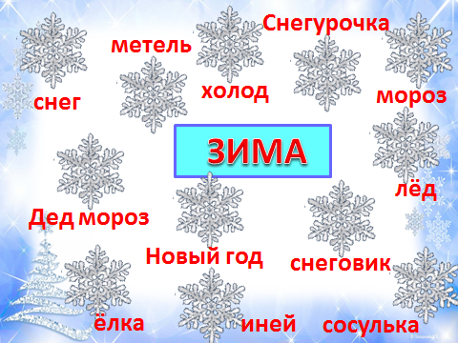

1. **Устный счёт.**

- Сегодня у нас не обычный урок математики, а урок – ***путешествие***. Госпожа Зима приготовила для вас сюрприз, нам лишь нужно добраться к месту, где он нас ждет.

- А попутчиком в нашем путешествии будет помощник Зимы. Как вы думаете, кто это?

- А отгадать вам поможет задание. Решите примеры и ответы расставьте в порядке возрастания.

7 ⋅ 8 = 8 ⋅ 4 = 2 ⋅ 4 =

9 ⋅ 9 = 4 ⋅ 3 = 9 ⋅ 7 =

2 ⋅ 10 = 5 ⋅ 8 =

|  |  |  |  |  |  |  |  |
| --- | --- | --- | --- | --- | --- | --- | --- |
| В | Г | С | К | Н | И | Е | О |
| 56 | 32 | 8 | 81 | 12 | 63 | 20 | 40 |

|  |  |  |  |  |  |  |  |
| --- | --- | --- | --- | --- | --- | --- | --- |
|  |  |  |  |  |  |  |  |
|  |  |  |  |  |  |  |  |

( **56, 81, 20, 32, 12, 40, 8, 63**)

- Снеговик будет сопровождать нас в пути, по своей карте, указывать направление путешествия. Путь наш не простой, он полон заданий и испытаний.

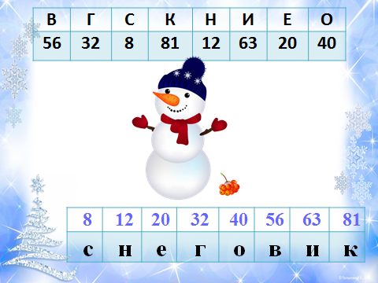

**ІV. СООБЩЕНИЕ ТЕМЫ И ЦЕЛИ УРОКА**

*Учитель объясняет путь движения по плану*

*(сообщает тему и задачи урока).*

- За поселком нас ждет заснеженное ***Каллиграфическое поле***, где по следам зверей и птиц сможем найти нужные цифры и идти дальше. Перед нами откроется ***Счетное озеро***, которое мы должны осторожно пройти, правильно считая. За озером небольшая ***остановка,*** где сможем немного отдохнуть и с новыми силами отправиться в путь. По тропинке мы попадём в прекрасный ***Зимний лес***, где нужно быть особенно внимательными при составлении и решении задач.

- Пройдя самый длинный и трудный участок пути, мы сможем отдохнуть, а затем выйдем на ***Геометрическую дорогу***, которая должна нас привести к последней остановке, где подведем итоги и обязательно найдем ***сундучок госпожи Зимы*** с приготовленными для вас подарками.

- Я думаю наше путешествие вам понравится. Пожелаем друг другу удачи и отправляемся в путь!

(*Музыкальное сопровождение).*

**V. ПОВТОРЕНИЕ ИЗУЧЕНОГО МАТЕРИАЛА**

***Каллиграфическое поле***

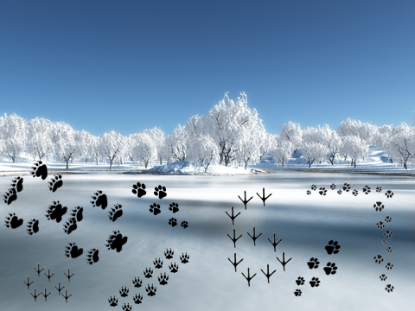

**4. Каллиграфическая минутка**

- Ребята, вы только посмотрите, какое белое, чистое поле! Только что это?

- Каждый зверь или птица имеет свой почерк следов, нам надо суметь

разобраться вот в этих следах.

- Какие цифры для нас приготовили животные? ( **8, 6, 7**)

- Составьте из этих цифр двузначные числа, так чтобы цифры не повторялись

в записи числа. (**86, 87, 76, 78, 68, 67**)

- Запишите эти числа.

- Обведите в квадрат наибольшее, в кружочек- наименьшее.

- Число 68 разложите на разрядные слагаемые.

- Назовите соседей числа 76.

***Счетное озеро***

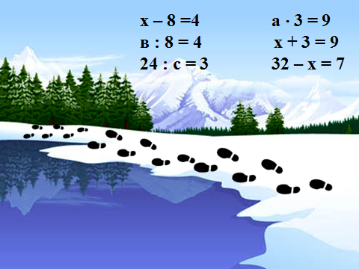

**5. Решение уравнений**

- Продолжаем наш путь. Перед нами Счетное озеро. Оно покрыто льдом.

- Ребята, нужно быть осторожными, решая уравнения, правильно его пройти.

- Решаем уравнения и правильный ответ будем выставлять в нужном месте,

продвигаясь вперед. Так мы и пройдем Счетное озеро.

**Уравнения:** х – 8 =4 а ⋅ 3 = 9 в : 8 = 4

х + 3 = 9 24 : с = 3 32 – х = 7

- Вот и озеро осталось позади! Только Снеговик удивлен. Никак не может понять, почему мы не пошли прямо через озеро? Ведь так было бы быстрее.

- Объясните Снеговику, почему мы выбрали такой путь.

**6.Работа в группах**

(*Составление памятки как вести себя возле водоёмов зимой) .*

- У каждой группы конверт с рисунками , выбрать рисунки и подписать.

*Человек! Ты не пингвин.*

*Не гуляй средь льдин один!*

*Не ходи зимой по льду:*

*можешь ты попасть в беду-*

*В лунку или полынью-*

*и загубишь жизнь свою.*

*В местах, где бьют ключи*

*и бегут к реке ручьи*

*или где стоит завод,*

*знай, что там непрочный лед.*

* Надежнее идти по чужим следам. Здесь дорога проверена.
* Если попал в сомнительное место – проверь дальнейший путь длинной палкой – пешнёй.
* Если выступила вода, двигайся назад скользящим шагом.
* Если ты идешь по сомнительному льду на лыжах – расстегни крепления, вынь руки из петель лыжных палок, а рюкзак повесь на одно плечо.
* Если идут несколько человек, то идти надо на расстоянии не менее пяти метров друг от друга.
* На коньках можно кататься только в специально оборудованных местах и не выезжать за пределы катка.

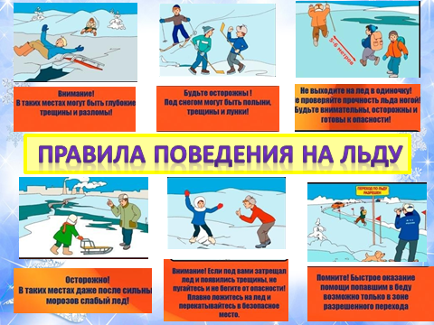

**VІ. ФИЗКУЛЬТМИНУТКА** (*музыкальная , видео)*

*Шагая по зимнему царству ,*

*Устали немножко  
Сейчас отдохнём и обратно в дорожку.*

**VІІ. ЗАКРЕПЛЕНИЕ ИЗУЧЕННОГО МАТЕРИАЛА**

***Зимний лес***

**7. Чтение стихотворения учителем**

*Тишину в класс пригласите*

*Глазки дружно закрывайте,*

*Сказку в душу пропускайте.*

*Мы попали в зимний лес,*

*Полон сказок и чудес.*

*Путешествие нас ждет.*

*Зимний лес к себе зовёт.*

1. **Просмотр видеоролика «Зимний лес»**

- Вот и лес! Как прекрасно и загадочно в лесу зимой! Могучие стоят дубы, зеленеют на фоне голубого неба сосны и ели. Лес в любое время интересен. Нужно быть только наблюдательным. Полюбуйтесь, присмотритесь.

- Какие деревья вы видите?

- Кого вы ещё видите? ( *Птичка с конвертом. В конверте задачи*)

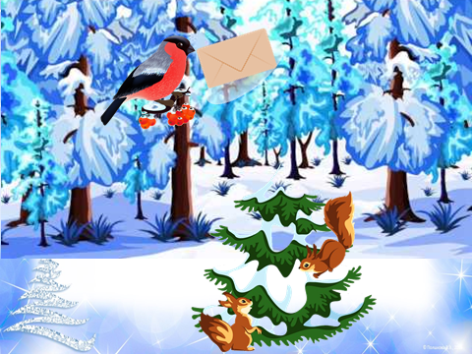

**9. Игра «День - ночь»** *Решение задач ( устно)*

* В лесу росло 6 ёлок, а дубов в 2 раза больше. Сколько дубов росло в лесу?
* Дятел нашёл 9 шишек, а потом ещё 3. Сколько всего шишек нашёл дятел?
* На зиму заготовили 100 кг картофеля, а капусты на 47кг меньше. Сколько кг капусты заготовили на зиму?
* На кормушке сидело 21 синичка, а снегирей было в 3 раза меньше. Сколько снегирей было на кормушке?
* На новогоднюю ёлку повесили 34 конфеты. Вечером на ёлке осталось 8 конфет. Сколько конфет сняли с ёлки?

**10. Работа над задачей**

Лесные жители на ёлку повесили 18 сосулек, а снежинок в 3 раза меньше. Сколько всего игрушек повесили на ёлку?

**11. Решение примеров**

- Поднимается ветерок, нам надо спешить выбираться из леса.  
 *Полетели тут снежинки  
 Ветерок всё тише, тише,  
 А снежинки ниже, ниже.*

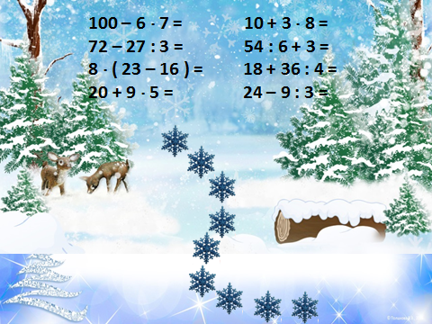

- Посмотрите, снежинки указывают тропинку, по которой мы можем быстро выйти из леса. Поднимая каждую снежинку, решим пример. Ну что ж, ребята, в путь!   
 (*Примеры на снежинках*)

100 – 6 ⋅ 7 = 10 + 3 ⋅ 8 = 72 – 27 : 3 = 54 : 6 + 3 =

8 ⋅ ( 23 – 16 ) = 18 + 36 : 4 = 20 + 9 ⋅ 5 = 24 – 9 : 3 =

**12.** **Самостоятельная работа.**

- Мы вышли на поляну, чтобы двигаться дальше, надо найти периметр поляны.

Длина поляны 8 м, а ширина в 2 раза короче. Найдите периметр поляны.

***Геометрическая дорога***

**13. Работа в парах (*Практическая работа)***

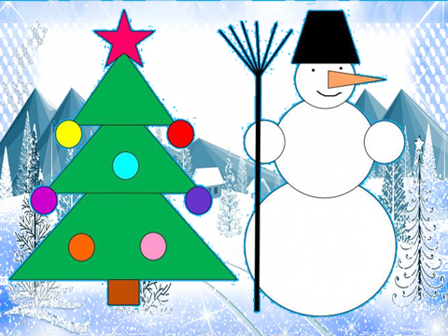

- Вот мы и на геометрической дорожке! В паре с другом веселей идти. Вы, я думаю, со мной согласны! Посмотрите, что это?

(*из геометрических фигур составить аппликацию Зима)*

**VІІІ.** **ИТОГ УРОКА**

**-** Вот и заканчивается наше путешествие. Мне даже немного грустно. Мне с вами было интересно путешествовать.

- Что вам больше всего запомнилось?

- Что нового для себя узнали?

- Молодцы, ребята! Вы хорошо и быстро считали, правильно составляли и решали задачи, примеры; умеете работать с другом, сравнивать и делать правильные выводы.

- Посмотрите, это и есть сюрприз госпожи Зимы!

- А вот и ее послание! (*Письмо на шкатулке)*

***Сундучок госпожи Зимы***

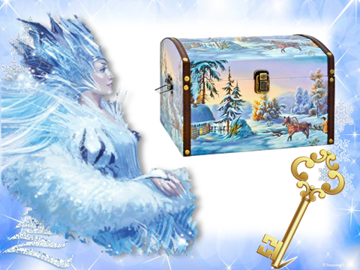

*(Один из учащихся читает письмо Зимы)*

- На сундучке замок, к которому необходимо подобрать нужный ключик, и замок откроется.

*(Дети подбирают ключ, звучит музыка)*

**ІХ. РЕФЛЕКСИЯ**

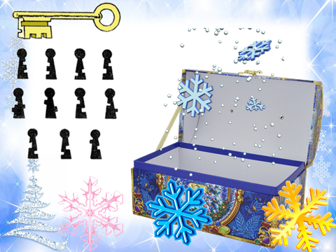

- Сундучок открылся! А это подарки от госпожи Зимы! Волшебные снежинки, которые принесут вам счастье и радость! Выберите снежинку.



***У меня всё получилось!***



***Надо ещё поработать немного.***



***У меня ничего не получилось!***

**X. ДОМАШНЕЕ ЗАДАНИЕ**

Повторить таблицу умножения и деления